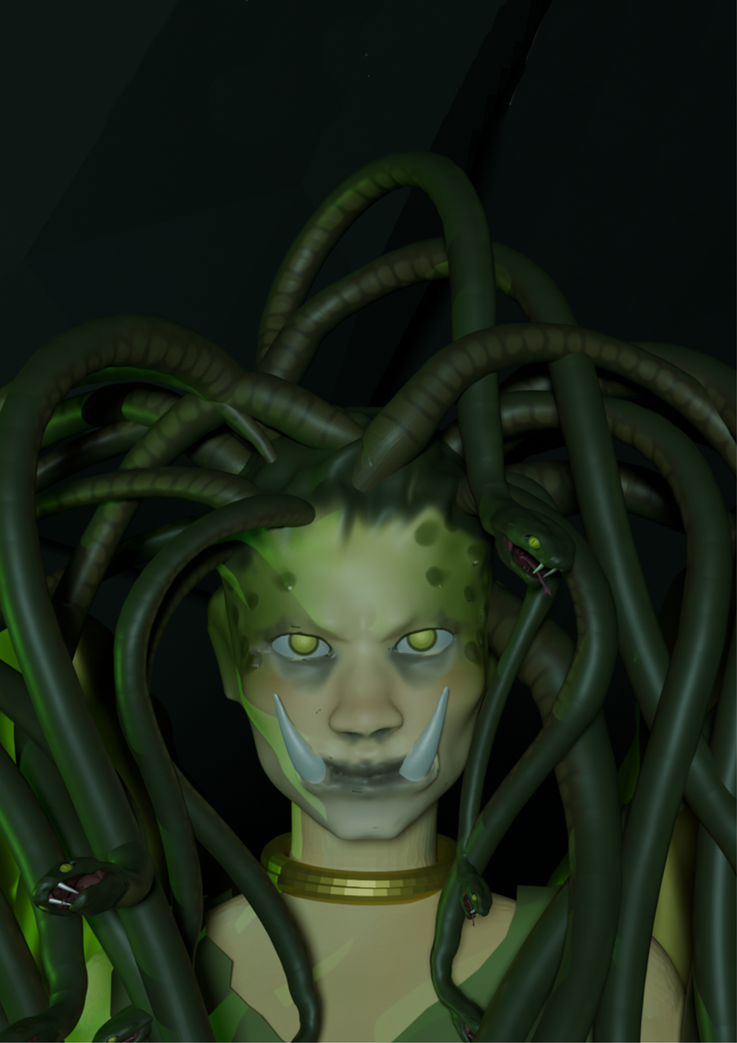 Abteilung Geistes- und Humanwissenschaften



**Medusa im Wandel**

**Ein animierter Vergleich der antiken und der modernen Figur**

Gymnasium Kirchenfeld Bern

**Maturaarbeit 2025**

Nora Kühni

G26a

**Betreut durch Stefan Rothe**

Inhalt

1 Vorwort 3

2 Einleitung 3

3 Fragestellungen und Hypothesen 4

3.1 Fragestellungen 4

3.1.1 Fragestellungen zum Mythos: 4

3.1.2 Fragestellungen zum Produkt: 4

3.2 Hypothesen 4

3.2.1 Hypothesen zum Mythos: 4

3.2.2 Hypothesen zum Produkt: 4

4 Mythos erklärt 5

4.1 Ursprünglicher Mythos 5

4.2 Moderne Interpretationen 7

4.2.1 Medusa als feministische Figur 7

4.2.2 Medusa als Monster: 7

5 Umsetzung ins Bildliche 9

6 Figuren 3D modellieren 11

6.1 Sculpting 11

6.2 Kleider simulieren 12

7 Rigging 13

7.1 Rig und Meta-Rig 13

7.2 Weight Painting 14

8 Animation mit Keyframes 14

9 Rendering von Animationen 14

10 Kreativer Prozess 15

10.1 Anfängliche Idee 15

10.2 Umsetzungsmethoden 15

10.3 Sculpting 16

10.4 Kleider simulieren 17

10.5 Rigging 17

10.6 Animation 17

10.7 Schlangenhaare 17

10.7.1 Theorie zur Animation mit Python 17

10.7.2 Animation mit Inverse Kinematics 18

10.8 Rendering der Animation 20

11 Fazit 20

13 Literaturverzeichnis 22

14 Abbildungsverzeichnis 23

15 Danksagung 24

16 Anhang 25

16.1 Anhangsverzeichnis 25

# Vorwort

Als ich zum ersten Mal mit griechischer Mythologie in Berührung kam, war ich zehn Jahre alt. Meine Schwester empfahl mir damals ein Buch. Es war der erste Band der «Percy Jackson»-Reihe von Rick Riordan. Das Buch handelt von Percy, der ein Sohn des Poseidons und somit ein Halbgott ist. Gemeinsam mit seinen Freunden erlebt er spannende Abenteuer. Die Handlung spielt zwar in der heutigen Zeit, es tauchen aber viele Wesen aus der griechischen Mythologie auf. Die Bücher von Rick Riordan sind sehr unterhaltsam und humorvoll geschrieben, weshalb ich mittlerweile beinahe alle seine Romane gelesen habe. Die mystischen, fantasievollen und manchmal auch etwas verrückten Gestalten der griechischen Sagen faszinieren mich bis heute. Daher ist es naheliegend, dass ich mich auch in meiner Maturaarbeit damit befasse.

# Einleitung

Die mythologische Figur der Medusa ist vielen bekannt, doch die dazugehörigen Erzählungen sind kaum jemandem geläufig. In dieser Arbeit werde ich sie aufarbeiten und sie mit modernen Interpretationen vergleichen. Diesen Vergleich werde ich anschliessend bildnerisch darstellen.

Mein Ziel ist es, eine gute Übersicht über die Unterschiede zwischen dem ursprünglichen Mythos und den modernen Interpretationen zu erstellen. Es ist mir wichtig, nicht nur die Unterschiede aufzuzeigen, sondern auch Aufmerksamkeit auf die Themen in der ursprünglichen Erzählung zu lenken.

Zur Umsetzung ins Bildliche verwende ich die Computer-Software Blender. Dort werde ich die Figuren - sowohl Medusa als auch Perseus – als 3D-Modelle erstellen und sie anschliessend mit Keyframes[1] animieren. Dabei werde ich meinen Arbeitsprozess dokumentieren, und einen Einblick in die Software «Blender» geben.

Diese Arbeit wird also aus zwei Teilen bestehen. Einerseits gibt es den mythologischen Teil, in dem ich mich auf die Geschichte konzentriere, und andererseits den technischen Teil, in dem ich meinen Prozess bei der Umsetzung des Produkts erkläre.

# Fragestellungen und Hypothesen

## Fragestellungen

### Fragestellungen zum Mythos:

* Wie wurden Medusa und ihre Geschichte in der ursprünglichen Mythologie dargestellt?
* Und wie wird sie heutzutage in Filmen oder Büchern meistens präsentiert?

### Fragestellungen zum Produkt:

* Kann ich mir den Umgang mit Blender, speziell das Erstellen von 3D-Animationen, autodidaktisch aneignen?
* Wie können komplexe Details, wie z.B. die Schlangenhaare der Medusa animiert werden?
* Welche Tools und Funktionen der Software «Blender» eignen sich für solche Details?

## Hypothesen

### Hypothesen zum Mythos:

In der ursprünglichen Mythologie gibt es detailliertere Informationen zu Medusa, zu ihrer Herkunft und ihrem Aussehen. Heutzutage wird Medusa meist sehr vereinfacht als Frau mit Schlangenhaaren dargestellt und komplexere Aspekte ihres Charakters gehen verloren.

### Hypothesen zum Produkt:

Online-Tutorials werden das Erlernen der Fähigkeiten zum Umgang mit Blender erleichtern, da ganz konkrete Probleme thematisiert und persönliche Ratschläge gegeben werden. Daher sollte es möglich sein, in der zur Verfügung stehenden Zeit, eine kurze Blender-Animation zu erstellen.

Komplexere Details, wie die Schlangenhaare der Medusa, werden wahrscheinlich mit den Physikfunktionen der Software simuliert.

# Mythos erklärt

## Ursprünglicher Mythos

In der ursprünglichen Mythologie ist Medusa die Tochter des Phorkys, dem Vater vieler Ungeheuer. Im Gegensatz zu ihren beiden Schwestern, den anderen Gorgonen, ist sie eine hübsche Jungfrau, die im Tempel der Athene als Priesterin dient. Ihre Schönheit erregt jedoch die Aufmerksamkeit des Meeresgottes Poseidon, der sie vor dem Tempel der Athene vergewaltigt. Athene empfindet dies als Beleidigung, weil ihr die Jungfräulichkeit ihrer Priesterinnen heilig ist. Allerdings wird Medusa anstelle von Poseidon bestraft, da dieser aufgrund seines Status als Gottheit nicht bestraft werden kann. Sie wird in ein scheussliches Ungeheuer verwandelt, das so hässlich ist, dass jeder, der es anschaut, zu Stein wird. In früheren Erzählungen werden die Gorgonen wie folgt beschrieben:

« Ihre Häupter waren mit Drachenschuppen bedeckt, Schlangen wuchsen ihnen statt der Haare, sie hatten wie Eber grosse Hauzähne, eherne[2] Hände und goldene Flügel. [1, p. 65]

In manchen Erzählungen und Abbildungen wird Medusa mit einem Bart dargestellt, der jedoch seltener erwähnt wird. In Abbildung 1 ist Medusa aus antiker Sicht abgebildet. Der Terracotta-Ziegel stammt ungefähr aus dem Jahr 540 v. Chr. und wurde in einem Tempel als Schutz gegen Böses verwendet.

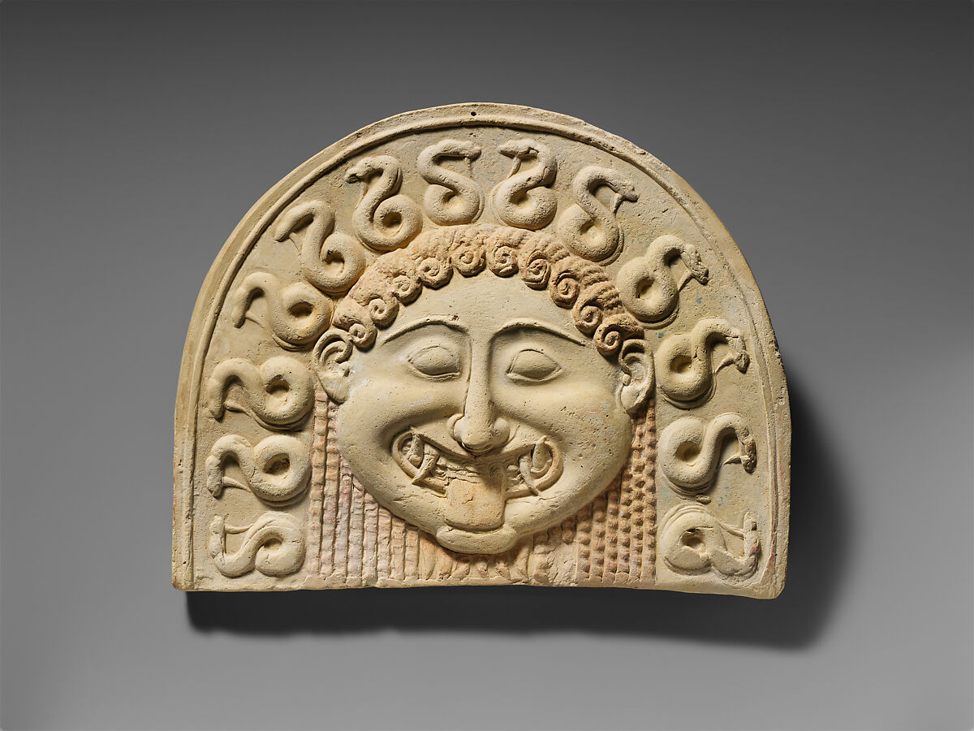

Abbildung Glennon, Madeleine: Antike Darstellung der Medusa auf einem Terracotta-Dachziegel (Quelle: <http://www.metmuseum.org/toah/hd/medu/hd_medu.htm>, abgerufen am 08.10.2025)

Nach ihrer Verwandlung in ein Monster zieht sich Medusa zu ihrem Vater zurück. Durch die Hässlichkeit ihres Gesichts versteinert sie alle, die sie ansehen.

Eines Tages kommt ein Jüngling namens Perseus auf die Insel. Er hat den Auftrag, Medusa zu köpfen. Er will das schreckliche Ungeheuer, das so viele Opfer gefordert hat, beseitigen. Zu diesem Zweck bereitet er sich vor, indem er zuerst zu den Gräen geht, die auch Grauen genannt werden (andere Töchter von Phorkys). Diese Kreaturen teilen sich zu dritt einen Zahn und ein Auge. Perseus will sie nach dem Weg zu den Nymphen zu fragen. Als sie sich weigern, ihm den Weg zu weisen, stiehlt Perseus Auge und Zahn und benutzt sie als Druckmittel. Nachdem er den richtigen Weg erfahren hat, begibt er sich zu den Nymphen. Von ihnen erhält er drei Dinge für seinen weiteren Weg. Einen Helm aus Hundefell, der ihn unsichtbar macht, geflügelte Schuhe, mit denen er fliegen kann, und eine Tasche, in der er den Kopf der Medusa mitbringen kann. Zudem erhält er eine eherne Sichel von Hermes.

Gut vorbereitet schleicht er sich in die Höhle, in der Medusa neben ihren Schwestern schläft. Mithilfe des Spiegelbilds in seinem Schild findet er heraus, welche der Gorgonen Medusa ist. Er geht hinüber und schlägt der schlafenden Frau den Kopf ab. Aus dem abgetrennten Hals springen ihre Kinder, das geflügelte Pferd Pegasus und der Riese Chrsyaor, die beide Kinder des Poseidons sind.

Medusas Schwestern trauern um sie, doch sie können sich nicht an Perseus rächen, da er mit seiner Tarnkappe und den Flügelschuhen entkommt. Den Kopf der Medusa hat er sicher in seiner Tasche verstaut. Das ist das Ende der Medusa.

Ihr Kopf wird von Perseus jedoch noch mehrfach eingesetzt. Zunächst gegen König Atlas, der ihm keinen Unterschlupf gewähren will. Atlas, ein Riese, verwandelt sich beim Anblick in Stein und wird so zum «Atlas»-Gebirge. Später benutzt Perseus den Kopf an seiner Hochzeit noch einmal im Kampf gegen einen Verehrer seiner zukünftigen Frau Andromeda. [1, pp. 64-72]

## Moderne Interpretationen

Der Mythos der Medusa hat sich im Laufe der Zeit stark verändert, jedoch in verschiedene Richtungen. Insbesondere ihr Aussehen hat sich stark gewandelt. In den meisten modernen Interpretationen hat Medusa nur noch die Schlangenhaare ihres ursprünglichen Aussehens. Meistens ist sie eine schöne Frau, die nicht mit ihrem Aussehen, sondern mit ihren Augen versteinert. Sie wird nicht nur in moderner Literatur erwähnt, sondern taucht auch in diversen Filmen und Serien auf.

### Medusa als feministische Figur

Vor allem seit dem 20. Jahrhundert wird die Geschichte der Medusa auch aus feministischen Perspektiven betrachtet. Sie gilt als Symbol für das Überleben und Überwinden von sexueller Gewalt. Darstellungen der Medusa finden sich deshalb oft als Tattoos, die von Opfern sexueller Gewalt getragen werden. Ein solches Tattoo soll den Betroffenen helfen, ihre persönliche Stärke zurückzugewinnen und sie gegen das Böse beschützen. Tatsächlich wurde Medusa oft an heiligen Orten, wie Tempeln als Schutz gegen das Böse abgebildet. [2]

In den letzten Jahren waren Medusa-Tatoos in den sozialen Medien ein grosses Thema. Unter anderem wurden sie auf Tiktok geteilt und ihre Bedeutung erläutert. Somit ist die Medusa auch ein Symbol in der «#MeToo»-Bewegung. [3]

Feministische Auffassungen des Mythos finden sich in vielen literarischen Texten wieder. Als feministisches Symbol wird Medusa zum Beispiel im Aufsatz «Le rire de la méduse (1973)» von Hélène Cixous verwendet. Sie schreibt über einen bestimmten Schreibstil, die «Écriture féminine». Dieser Stil zeichnet sich durch Unterbrechungen des Textes aus, zum Beispiel in Form von Lücken oder Wortspielen. Dabei ist es wichtig, dass der Text fast unverständlich ist, da dies ein Mittel ist, um der Unterdrückung durch den patriarchalen Schreibstil zu entkommen. [4]

Ein Beispiel für von einem Mann geschrieben Text ist der Prosatext «Medusa (1986)» von Stefan Schütz. In diesem Text wird die Medusa durch die Protagonistin verkörpert. Diese ist eine Theaterregisseurin in der DDR. Der Text erzählt von ihrer Geschichte in der Unterwelt der sozialistischen Republik. Am Ende gibt es einen Schlussmonolog, in dem es um gewaltfreie Begegnungen zwischen den Geschlechtern geht. [5, p. 143]

### Medusa als Monster:

Die Medusa wird aber auch immer wieder - vor allem in Actionfilmen wie «Clash of the Titans», als blutrünstiges Monster dargestellt. In diesen Filmen hat sie oft keinerlei Menschlichkeit und die Helden des Films sind diejenigen, die gegen sie kämpfen [6].

Auch in Jugendbüchern taucht sie gelegentlich auf, beispielsweise im ersten Band der Bestseller-Buchreihe «Percy Jackson & the Olympians: The Lightning Thief». Darin nimmt Medusa eine menschliche Rolle als Tante Em an, die in einem Gartenzwerg-Emporium lebt. Sie erzählt den Hauptcharakteren, dass Athene sie verflucht hat, weil sie eine Affäre mit Poseidon hatte. Somit wird die Vergewaltigung durch Poseidon als einvernehmliche Liebesbeziehung dargestellt. [7].

Im gleichnamigen Film tritt Medusa als manipulative und gefährliche Frau auf. Sie hat eine hypnotische Ausstrahlung und wirkt verführerisch. Ihre Geschichte wird nur kurz erwähnt, als sie Percy und seine Freunde verfolgt. Sie will sich an den Hauptcharakteren rächen, da Percy der Sohn des Poseidons ist und seine Freundin Annabeth die Tochter der Athene ist. Während der Leser im Buch Sympathie für sie empfinden kann, wird sie im Film definitiv als Bösewichtin dargestellt. Medusa nimmt sogar sarkastisch auf ihre Geschichte Bezug, als sie zu Percy sagt: «I used to date your Daddy.» [8]

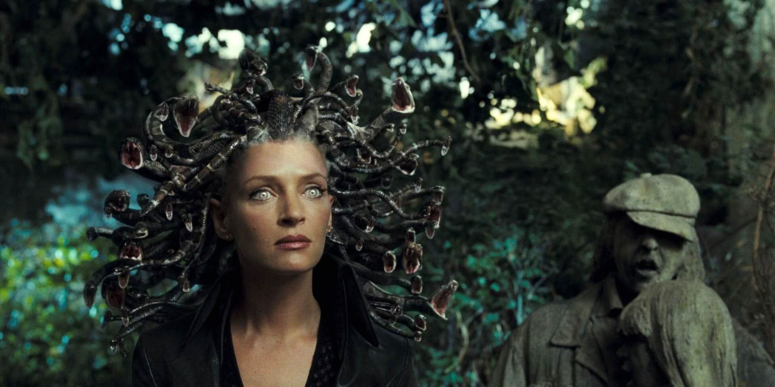

Abbildung 2 Medusa in «Percy Jackson and the Lightning Thief, Darstellerin: Uma Thurman (Quelle: <https://www.starburstmagazine.com/medusa-horror-fangoria-studios>, zuletzt abgerufen am 12.10.2025)

In der 2023 veröffentlichten Disney+ Verfilmung als Serie «Percy Jackson & the Olympians» wird Medusa nicht als Monster dargestellt, sondern wirkt viel menschlicher. In dieser Version erzählt Medusa selbst von ihrem Unglück und auch der Missbrauch durch Poseidon wird angedeutet. Dadurch wird sie viel komplexer dargestellt und man erfährt auch ihre Sichtweise. Zunächst behandelt sie Percy und seine Freunde freundlich und mitfühlend, doch dann stellt sie sich gegen sie und es kommt zum Kampf. [9]

# Umsetzung ins Bildliche

Auf Basis dieser verschiedenen Interpretationen des Mythos geht es nun darum, sie bildlich umzusetzen. Zunächst habe ich mir überlegt, wie sich die moderne Version von der antiken unterscheiden liesse. Da die Darstellung des Wesens oder der Hintergrundgeschichte der Medusa in einer so kurzen Animation nicht möglich ist, habe mich schliesslich für eine Gegenüberstellung ihres Aussehens entschieden. Für die antike Version habe ich mich auf die Beschreibung aus Gustav Schwabs «Sagen des klassischen Altertums» gestützt. Für die moderne Version habe ich mich an der Darstellung der Medusa in den bereits oben erwähnten Actionfilmen orientiert.

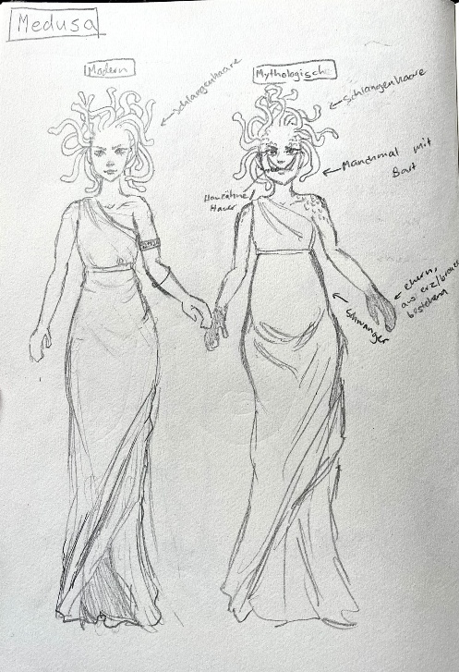

Abbildung Kühni, Nora, Skizze der antiken und der modernen Medusa (Quelle: Eigene Aufnahme)

Auch Perseus wollte ich darstellen, da er eine zentrale Rolle in dem Mythos der Medusa hat. Sein Aussehen basiert auf der Statue «Perseus» von Benvenuto Cellini (vgl. Abbildung 5).

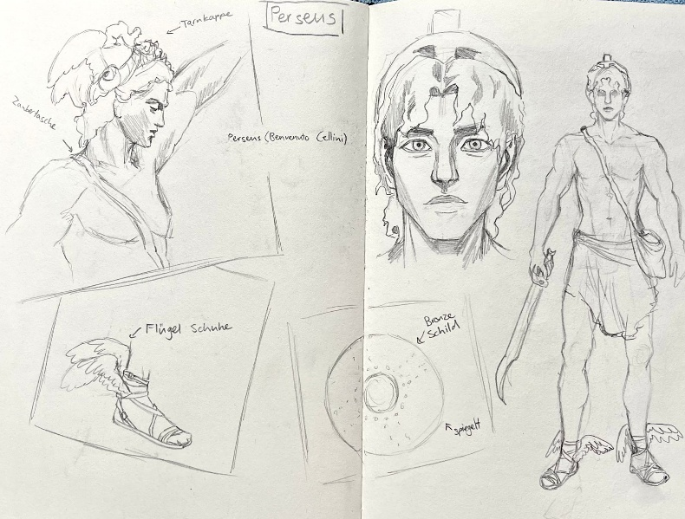

Abbildung Kühni, Nora, Skizze des Perseus mit Ausrüstung (Quelle: Eigene Aufnahme)

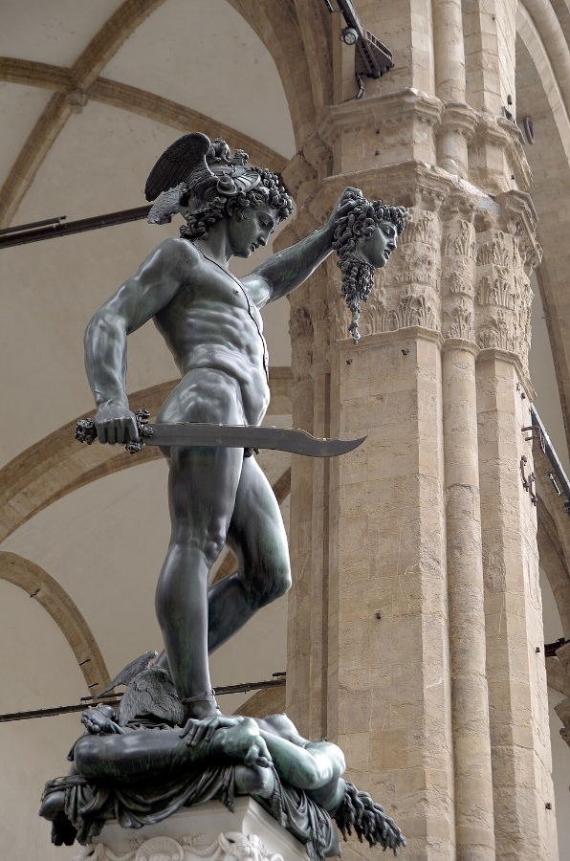

Abbildung 5 Villa, Paolo, Perseus Statue aus Bronze von Benvenuto Cellini (Quelle: <https://www.dailyartmagazine.com/perseus-and-the-head-of-medusa/>, zuletzt abgerufen am 12.10.2025)

# Figuren 3D modellieren

## Sculpting

Beide Figuren werden grösstenteils mit der Sculpting-Funktion erstellt. Dabei handelt es sich um eine Funktion von Blender, bei der ähnlich wie mit Ton gearbeitet wird. Sie wird meistens für organische Formen verwendet, was für die Darstellung von Lebewesen ideal ist. Beim Modellieren ist es wichtig, Objekte zu haben, die möglichst lang sind und nicht zu viele Unterteilungen aufweisen. So können zuerst die gröberen Formen ausgearbeitet werden. Auch mit der Symmetriefunktion wird lange gearbeitet, damit die Körper symmetrisch bleiben und erst am Schluss spezifische Details eingearbeitet werden. Obwohl die Körper anatomisch ziemlich korrekt sind und die Proportionen nicht allzu sehr von den menschlichen abweichen, habe ich mich dennoch für einen gewissen Grad an Stilisierung entschieden, da ein realistisches Ergebnis in dieser begrenzten Zeit nicht wirklich möglich ist.

Die einzelnen Körperteile werden jeweils aus einer Ico-Sphere (Geometrische Form, vgl. Abbildung 6) erstellt und anschliessend mit den Sculpting-Werkzeugen angepasst. Die geometrischen Formen, die in Blender verwendet werden, nennt man «Meshes». Ein Mesh besteht aus Punkten, Verbindungen und Flächen. Die Punkte, englisch «Vertices», bestimmen die Ecken der geometrischen Form. Die Verbindungen, auch «Edges» genannt, werden zwischen den Punkten aufgespannt und formen die «Faces», also die Flächen.

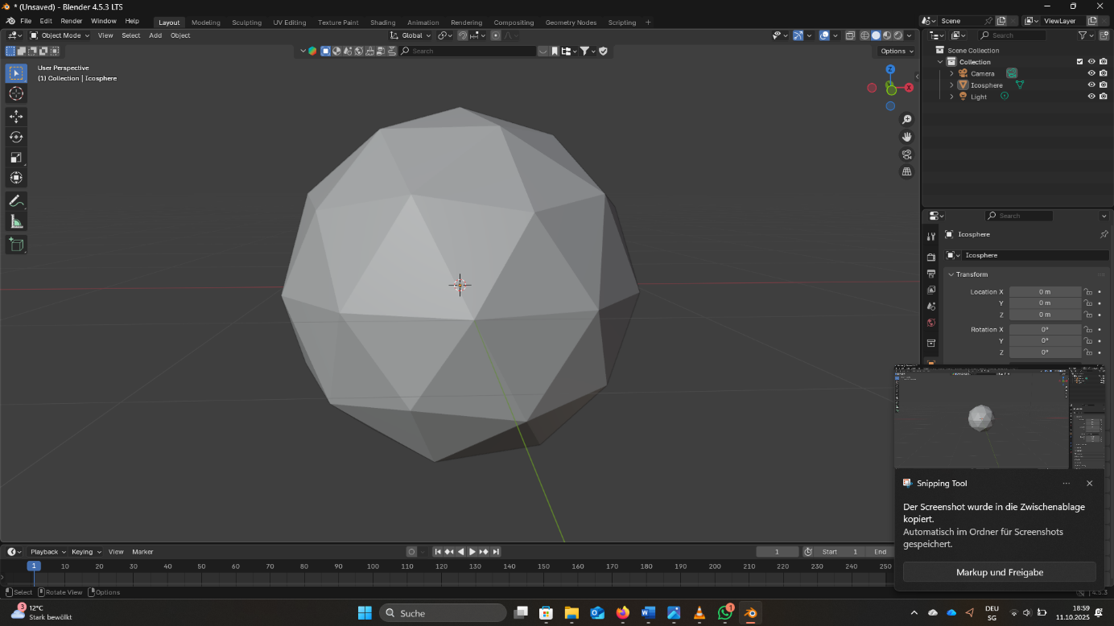

Sobald die groben Formen fertig sind, wird die Remesh-Funktion benutzt, um das Mesh neu aufzuziehen. Dadurch ist es möglich, mehr Details hinzuzufügen. Dieser Prozess wird wiederholt, bis der gewünschte Grad an Details erreicht ist.

Abbildung Kühni, Nora, Darstellung einer Ico-Sphere (Quelle: Eigene Aufnahmen)

## Kleider simulieren

Da der Faltenwurf und die physikalischen Bewegungen von Kleidern sehr komplex sind, bietet es sich für Animationen an, die Kleider zu simulieren. Zunächst muss also ein Schnittmuster (vgl. Abbildung 7) erstellt werden, das anschliessend automatisch von Blender zusammengenäht wird (vgl. Abbildung 8). Dazu wird im «Physics Properties Tab» die Option «Cloth» ausgewählt und im Unterkapitel «Shape» das «Sewing»-Feld angewählt.

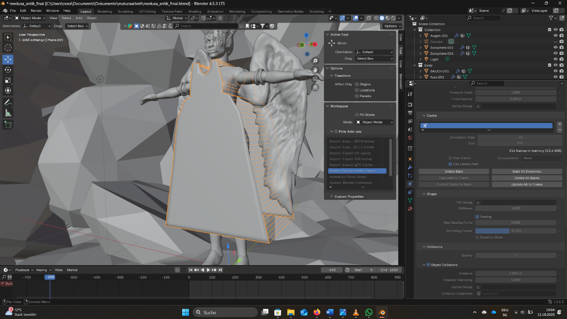

Abbildung Kühni, Nora, Schnittmuster der Kleidung von Medusa (Quelle: Eigene Aufnahme)

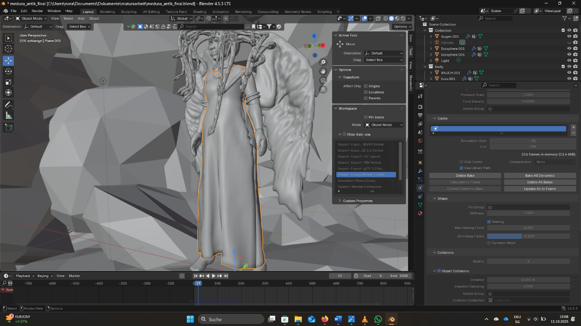

Abbildung Kühni, Nora, Simuliertes Kleidungsstück der Medusa (Quelle: Eigene Aufnahme)

Anschliessend kann mit den verschiedenen Funktionen experimentiert werden, um das gewünschte Verhalten für das jeweilige Kleidungsstück zu erreichen. So kann beispielsweise das Gewicht des Stoffs gewählt und unter «Stiffness» kann angepasst werden, wie sehr er dem Biegen, dem Auseinanderziehen usw. widersteht. [10]

# Rigging

## Rig und Meta-Rig

Das Rigging bildet die Grundlage für 3D-Animationen von Figuren. Dabei wird eine Art Skelett erstellt. Dieses nennt man «Meta-Rig» (vgl. Abbildung 10). Ein Skelett besteht aus sogenannten «Bones», die bei der Verformung der Gliedmassen ansatzweise, wie menschliche Knochen funktionieren. Sie definieren die Gelenke und die Achse(n), um welche sie sich drehen dürfen. Ein solches Skelett kann mithilfe von Add-ons wie «Rigify» erstellt werden oder auch von Grund auf neu. Ein Add-on stellt bereits fertige Skelette zur Verfügung, die anschliessend nur noch auf die Charaktere angepasst werden müssen. In dieser Arbeit wurde ebenfalls ein Skelett von Rigify verwendet. [11]

Sobald die Knochen die Proportionen des Charakters widerspiegeln, wird das «Rig» erstellt (vgl. Abbildung 9) und mithilfe der Parent-Funktion an den Charakter gebunden. Die Parent-Funktion wird immer dann verwendet, wenn ein Objekt der Bewegung von etwas folgen soll. Ab diesem Zeitpunkt wird mit dem neuen Skelett, also mit dem «Rig», weitergearbeitet. Dieses Skelett dient dann dazu, den Charakter zu bewegen, und wird es später auch zur Animation von Charakteren verwendet.

Abbildung Kühni, Nora, Ansicht des Rigs (Quelle: Eigene Aufnahme)

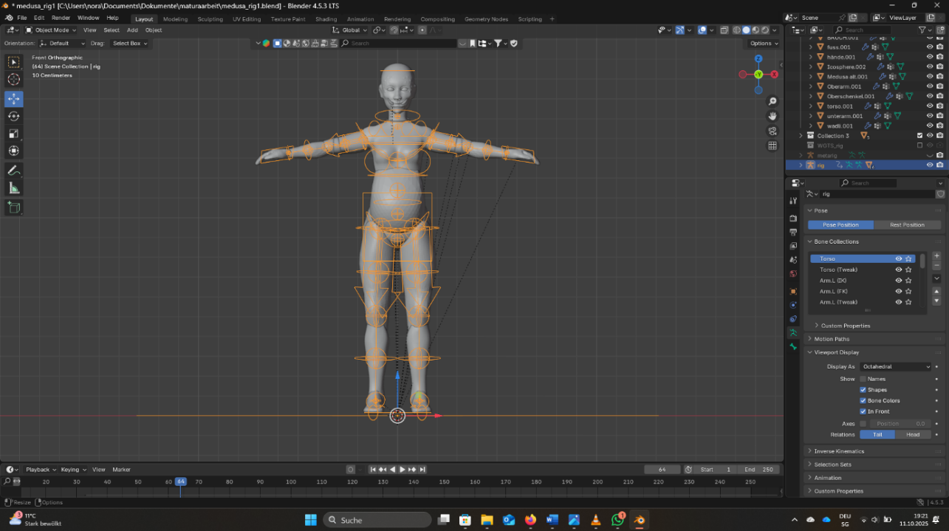

Abbildung Kühni, Nora, Ansicht des Meta-Rigs (Quelle: Eigene Aufnahme)

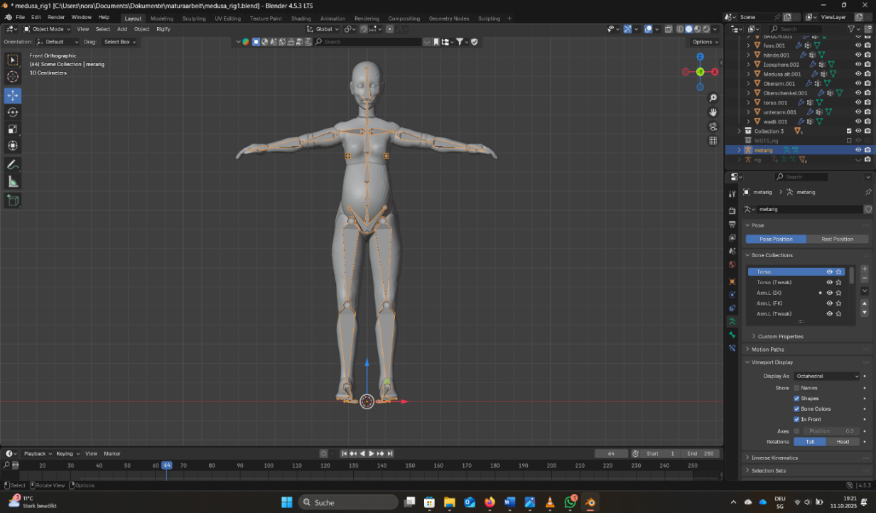

## Weight Painting

Nicht alle Teile eines Charakters sollen sich jedoch entlang des gesamten Skeletts deformieren. Dazu gehören beispielsweise Gegenstände, die von der Figur gehalten werden, sowie harte Kleidungsstücke. Diese sollten ihre ursprüngliche Form behalten und nur der Bewegung an sich folgen. Bei diesen muss die Gewichtsverteilung durch «Weight Painting» angepasst werdeb, da sie nur von einem Knochen beeinflusst werden sollen. Das heisst, das gesamte Gewicht sollte von nur einem Knochen kontrolliert werden. Im abgebildeten Beispiel (vgl. Abbildung 11) soll der Schild nur dem linken Handknochen folgen.

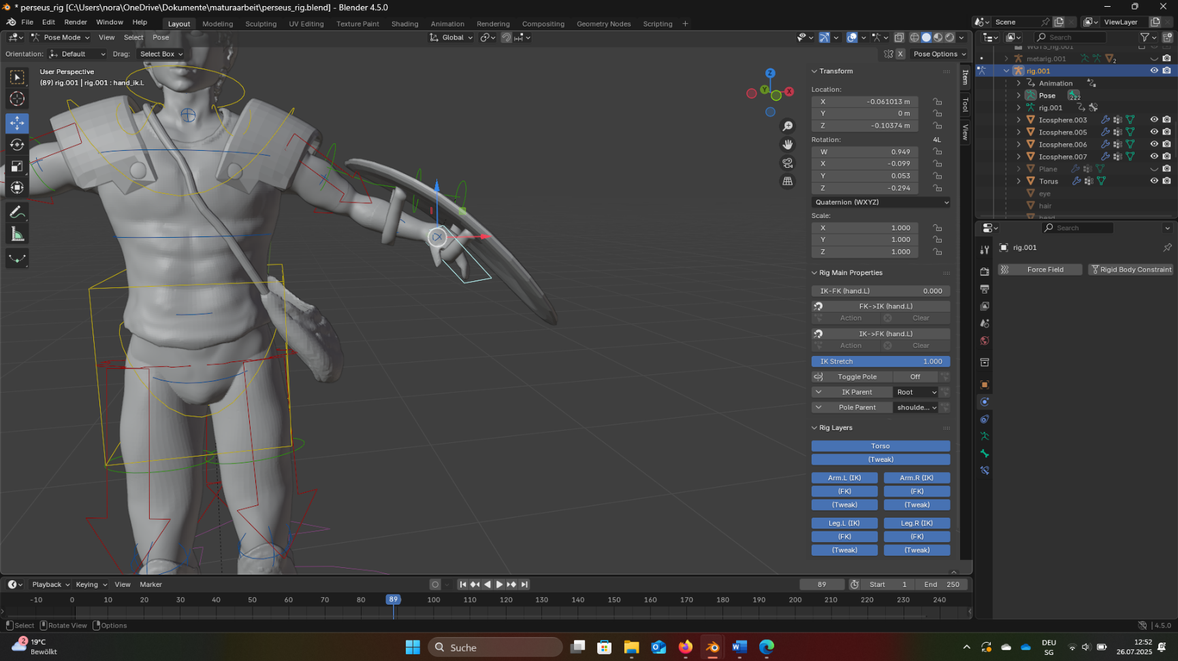

Abbildung Kühni, Nora, Deformierung des Schilds vor dem Weight Painting (Quelle: Eigene Aufnahme)

# Animation mit Keyframes

«Keyframes» sind festgelegte Schlüsselbilder, anhand derer Blender die Bewegung dazwischen simulieren kann. Daher muss bei jedem Wechsel der Bewegungsrichtung ein Schlüsselbild gesetzt werden. Dazu wird die Figur zuerst im Pose-Mode in die gewünschte Haltung gebracht und anschliessend ein Schlüsselbild gesetzt. Wird dieser Prozess wiederholt, werden die jeweiligen Bewegungen generiert.

# Rendering von Animationen

Beim Rendering werden die programmierten Datensätze in ein dreidimensionales oder ein zweidimensionales Bild umgewandelt. Das heisst, dass alle zuvor definierten Strukturen, Schattierungen usw. sichtbar werden. Es gibt verschiedene Möglichkeiten, eine Animation zu rendern. Zunächst muss man sich für eine Rendering-Engine entscheiden. Die gängigsten Engines sind Cycles und EEVEE. Cycles rendert das Bild grundsätzlich mit sogenanntem Pathtracing, wo in die Kamera eintreffende Lichtstrahlen gleichsam zurückverfolgt werden. EEVEE hingegen funktioniert mehr wie eine Game-Engine, wo die sichtbaren Faces der Scene dargestellt werden [12]. Cycles berechnet auch komplexe physische Effekte, wie Spiegelung und Lichtbrechung physisch korrekt. Dafür dauert es aber auch länger, bis das Rendering abgeschlossen ist. Es können entweder die einzelnen Bilder einer Animation gerendert und anschliessend zusammengesetzt werden oder direkt eine Videodatei.

# Kreativer Prozess

## Anfängliche Idee

Ursprünglich wollte ich meine Arbeit über griechische Theatermasken machen und diese mit modernen Mitteln umsetzen. Ich wollte schon von Anfang an Blender benutzen, das Produkt sollte aber eine 3D-gedruckte Maske sein. Ich musste mich jedoch umentscheiden, da die Verbindung zwischen 3D-Druck und den Masken nicht nachvollziehbar war. Da ich aber durch griechische Mythologie überhaupt erst auf das Thema der Theatermasken gekommen bin, habe ich mich darauf zurückbesonnen. Ich suchte nach einer Idee, wie ich Blender damit in Verbindung bringen konnte. Schlussendlich habe ich mich entschieden, einen interessanten Aspekt aus einer griechischen Sage bildlich darzustellen. Dafür wollte ich die Animationsfunktionen von Blender benutzen.

Anschliessend beschäftigte ich mich mit der Frage, welcher Mythos sich für eine Animation eignen würde. Schon ziemlich früh bin ich auf Medusa gestossen, aber ich erwog auch die Möglichkeit, den Mythos des Sisyphos darzustellen. Die Schlangenhaare der Medusa darzustellen, hat mich jedoch sehr gereizt und so habe ich mich schliesslich für sie entschieden.

## Umsetzungsmethoden

Ursprünglich wollte ich den Mythos als Kurzfilm-Animation mit Schlüsselbildern umsetzen. Dann stiess ich jedoch auf die verschiedenen Physik-Einstellungen. Ich hätte mir vorstellen können, die Arbeit mit «Force Fields» zu gestalten. Diese sind Teil einer Blender-Funktion, mit der sich Objekte anziehen oder abstossen lassen.

Danach bin ich aber auf die Scripting-Funktion gestossen, mit der sich Blender über die Programmiersprache Python steuern lässt. Deshalb habe ich einen theoretischen Ablauf für die Arbeit mit Python erstellt. Ich musste jedoch nach Absprache mit der Betreuungsperson einsehen, dass es zu aufwändig wäre, die ganze Schlangenhaar-Animation so zu gestalten. Also habe ich die ursprüngliche Idee angepasst und mich auf eine Art Titelscreen-Animation wie in einem Videospiel beschränkt. Mein Ziel war es nun, eine kurze Animation zu erstellen, die sich immer wiederholt und nur die Haare der Medusa mit Python zu programmieren. Wie dargestellt in Abbildung 12 habe ich mir ein kurzes Storyboard erstellt, an dem ich mich orientiert habe.

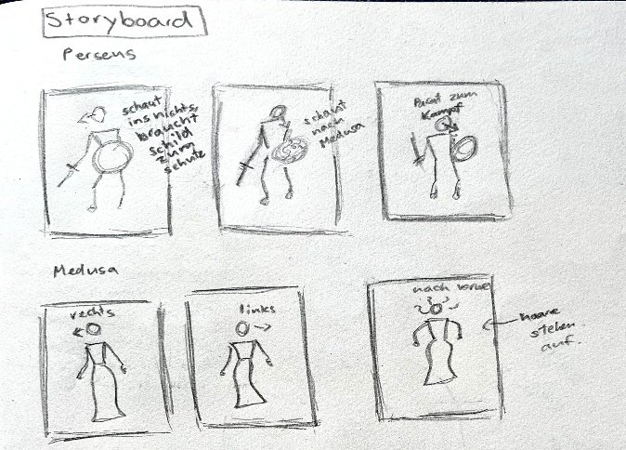

Abbildung Kühni, Nora, Storyboard für eine Titlescreen-Animation (Quelle: Eigene Aufnahme)

Nachdem ich die Charaktere erstellt hatte, habe ich mich jedoch mit der Betreuungsperson ausgetauscht und bin zu dem Schluss gekommen, dass ich die Haare ebenfalls mit Schlüsselbildern erstellen sollte, da der gesamte Prozess schon aufwändig genug war.

## Sculpting

Das Modellieren der Figuren war einer der wenigen Schritte, das ich schon einmal in einer Projektwoche gemacht hatte. Durch die Sculpting-Funktion war der Vorgang im Grossen und Ganzen simpel, dennoch ergaben sich einige Probleme. Die grössten Schwierigkeiten hatte dabei, die Kleider zu simulieren und die Figuren einzufärben. Die «Topologie», also wie das Mesh aufgebaut war, ist wichtiger als es mir bewusst war. Eine gute Topologie hat man dann, wenn die Faces möglichst viereckig und gleich gross sind. Da ich während des Modellierens aber überhaupt nicht darauf geachtet hatte, führte meine Topologie zu Fehlern in der Stoffsimulation.

## Kleider simulieren

Um zu erreichen, dass sich der Stoff der Kleider natürlich mit der Figur mit bewegt, wollte ich die Kleider simulieren. Dazu habe ich die integrierte Funktion von Blender benutzt. Schon bald wurde mir jedoch klar, dass die Simulation doch nicht so einfach werden würde. Anfangs hatte ich extreme Probleme damit, dass der Stoff durch die Figur rutschte oder von ihr abgestossen wurde und nach oben flog. Diese Probleme konnte ich schliesslich dadurch beheben, dass ich die Reihenfolge der verschiedenen «Modifiers», also Funktionen, änderte. Mehrmals war es schwierig, online Problemlösungen zu finden, da die meisten Beiträge zu bestimmten Blenderfunktionen (wie der Kleidersimulation) entweder bereits veraltet waren und nicht mehr zur Blenderversion passten, oder die ganz spezifischen Probleme nicht erwähnten.

## Rigging

Beim Rigging kam es häufig vor, dass Teile des Charakters nicht durch das Skelett kontrolliert wurden. Auch der Versuch, die einzelnen Stücke nachträglich an das Mesh anzufügen, blieb erfolglos. Als ich das Skelett anzeigen lassen wollte, um den richtigen Knochen auszuwählen, konnte ich die zugehörige Funktion nicht finden. Mehrere Stunden lang suchte ich nach Wegen, um eine bestimmte, in Tutorials beschriebene Funktion in der Blender Version 4.5.3 zu finden oder anderweitig auszuführen. Schliesslich habe ich herausgefunden, dass sich das Layout seit der Version 4.0 geändert hat und ich das Skelett lediglich „in Front“ also im Vordergrund, anzeigen lassen musste. Dies ist nur ein Beispiel dafür, dass es manchmal unerwartet viel Zeit und Ausdauer brauchte, um eine spezifische Lösung für ein Problem zu finden.

## Animation

Es war ziemlich aufwändig, mit Schlüsselbildern zu arbeiten, da alle Körperteile einzeln an die richtige Stelle gebracht werden mussten. Zudem war es schwierig, organische Bewegungen des Körpers zu erzielen, da alle Positionen der Körperteile als Gesamtes Sinn ergeben müssen. Zu diesem Zeitpunkt wurde mir noch einmal bewusst, wie wichtig ein gutes Skelett ist, da es beim Generieren mit Rigify die Richtungen, in die sich die Gelenke biegen können, direkt festlegt. Wurde das Skelett falsch platziert, konnte das zu Fehlern führen.

## Schlangenhaare

### Theorie zur Animation mit Python

Das Erstellen der Schlangenhaare war eine der grössten Herausforderungen. Wie oben bereits erwähnt, wollte ich sie zuerst mit «Force Fields» kontrollieren. Bei der Recherche dazu bin ich aber auf das sogenannte «Scripting» mit der Programmiersprache Python gestossen.

Die Idee begann damit, dass ich die Schlangenköpfe mit Python so programmieren könnte, dass sie von einem Objekt angezogen werden. Wie ich jedoch die Körper der Schlangen animieren würde, wusste ich noch nicht. Deshalb habe ich meinen Vater gefragt. Gemeinsam haben wir dann ein System erarbeitet, das mit Anziehungskräften funktionierte, die sich mit Python definieren lassen (vgl. Abbildung 13). Dabei würden die Körper der Schlangen aus zwei Reihen von Kugeln bestehen, die sich gegenseitig überlappen. Eine dritte Reihe mit kleineren, sich überlappenden Kugeln würde als Rückgrat dienen. Durch diesen Aufbau kann die Beweglichkeit einer Schlange simuliert werden, da die Anziehungskräfte steigen, wenn die Kugeln zu weit auseinandergehen und sinken, wenn sie sich näherkommen. Der umgekehrte Effekt würde dann für die abstossenden Kräfte gelten. So würde zusammen mit der Anziehung der Schlangenköpfe durch ein Objekt eine gemeinsame Bewegung der Schlangen stattfinden.

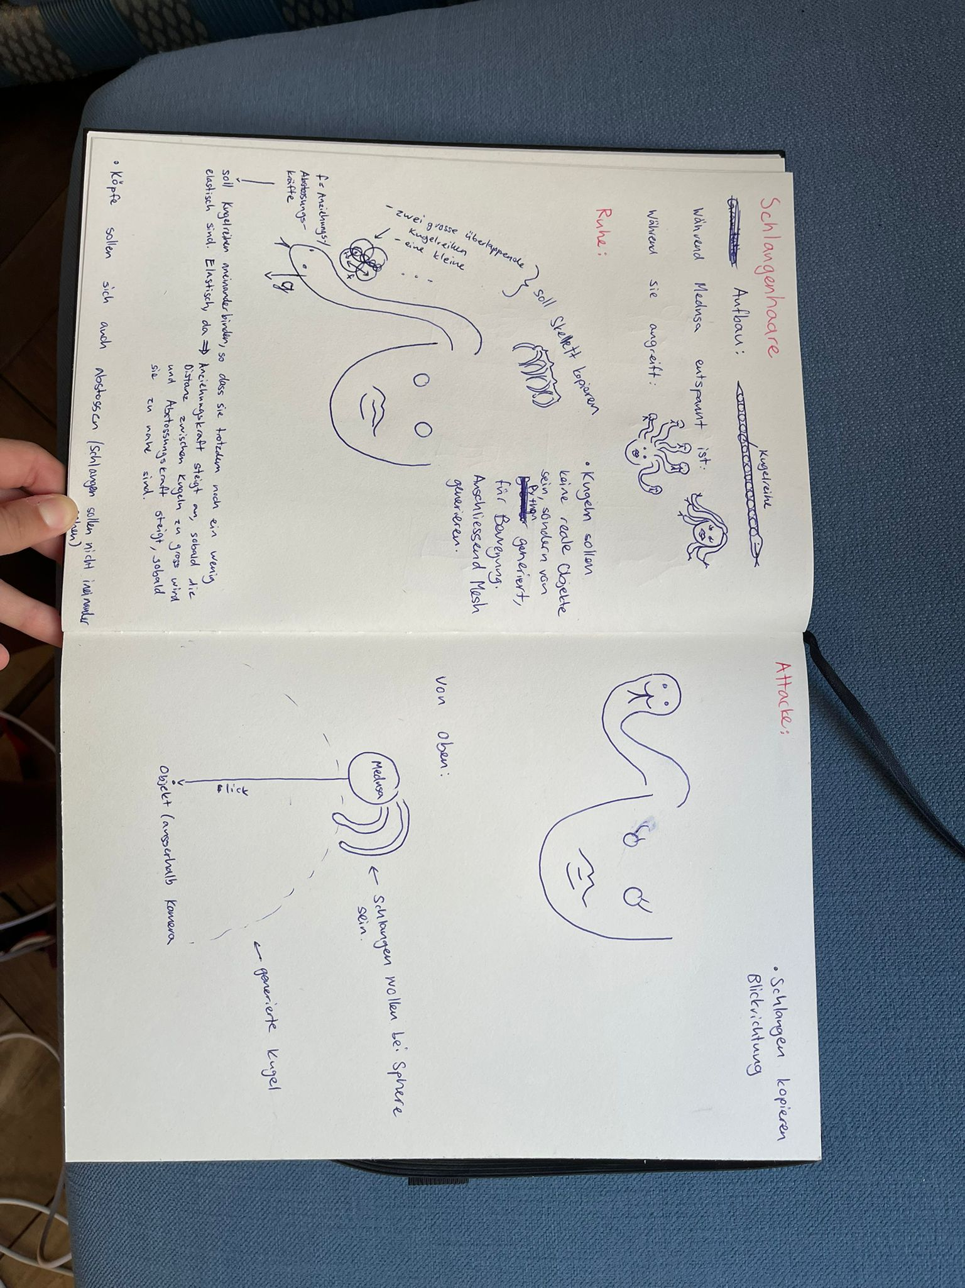

Abbildung Kühni, Nora, Skizze der ersten Planung der Schlangenhaare (Quelle: Eigene Aufnahme)

### Animation mit Inverse Kinematics

Da das Programmieren mit Python zu kompliziert war, musste ich einen neuen Plan ausarbeiten. Dazu griff ich wieder auf das Rigging zurück. Ich habe den Körper der Schlange habe ich mit einer Kette aus Knochen ausgestattet und zusätzlich einen Kieferknochen eingesetzt (vgl. Abbildung 14). Es wäre jedoch sehr zeitaufwändig gewesen, jeden Knochen einzeln zu animieren. Deshalb habe ich nach einer Lösung gesucht und bin auf «Inverse Kinematics» gestossen [13]. «Inverse Kinematics» sorgt dafür, dass durch die Bewegung eines Knochens gleich mehrere Knochen folgen. So konnte ich einen zusätzlichen Knochen einbauen, den ich zur Steuerung der Kette verwendet habe.

Danach gab es nur noch das Problem, dass sich der Körper der Schlange nicht organisch bewegte, da man sah, an welchen Stellen sich die Gelenke befanden. Dieses Problem habe ich mit der Einstellung «Bendy Bones» gelöst. Sie sorgt dafür, dass die Knochen nicht aus einem Stück bestehen, sondern aus mehreren Scharnieren. Somit entsteht eine weichere Biegung der Knochen (vgl. Abbildung 15). Anschliessend musste ich nur noch den Kieferknochen animieren und die Schlange am Kopf der Medusa befestigen. Für beides habe ich die Parent-Funktion benutzt.

Zuletzt habe ich die bereits animierte Schlange vervielfacht und die Bewegungen angepasst, indem ich sie zeitlich und manchmal auch örtlich verschoben habe.

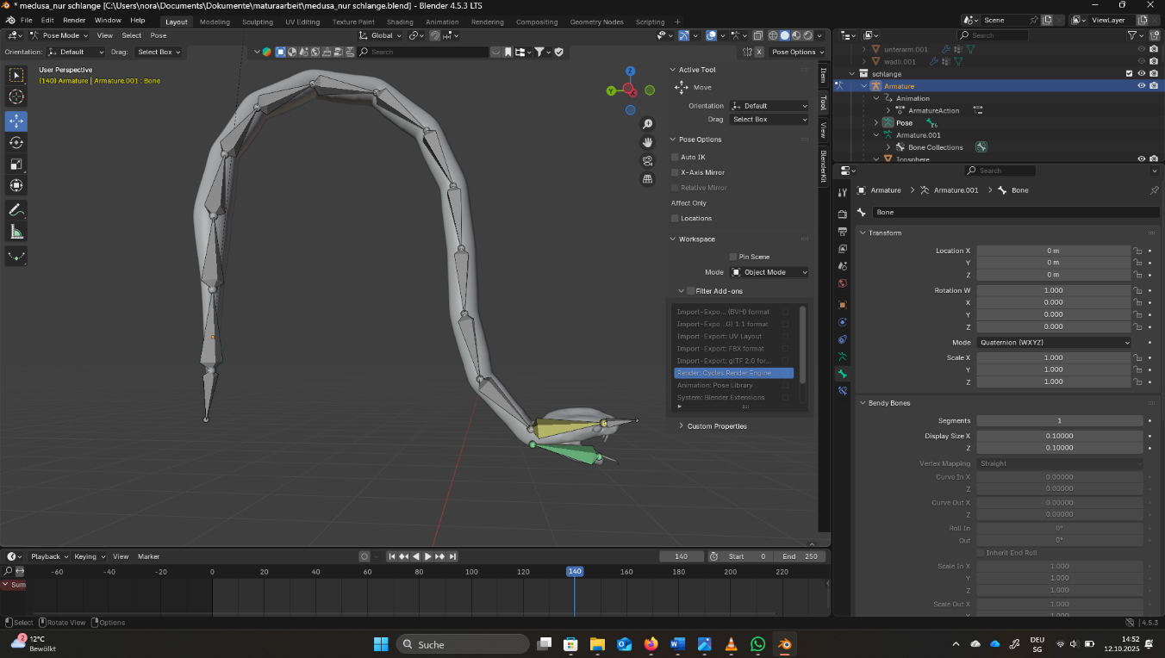

Abbildung Kühni, Nora, Rigging der Schlange vor den Bendy Bones (Quelle: Eigene Aufnahme)

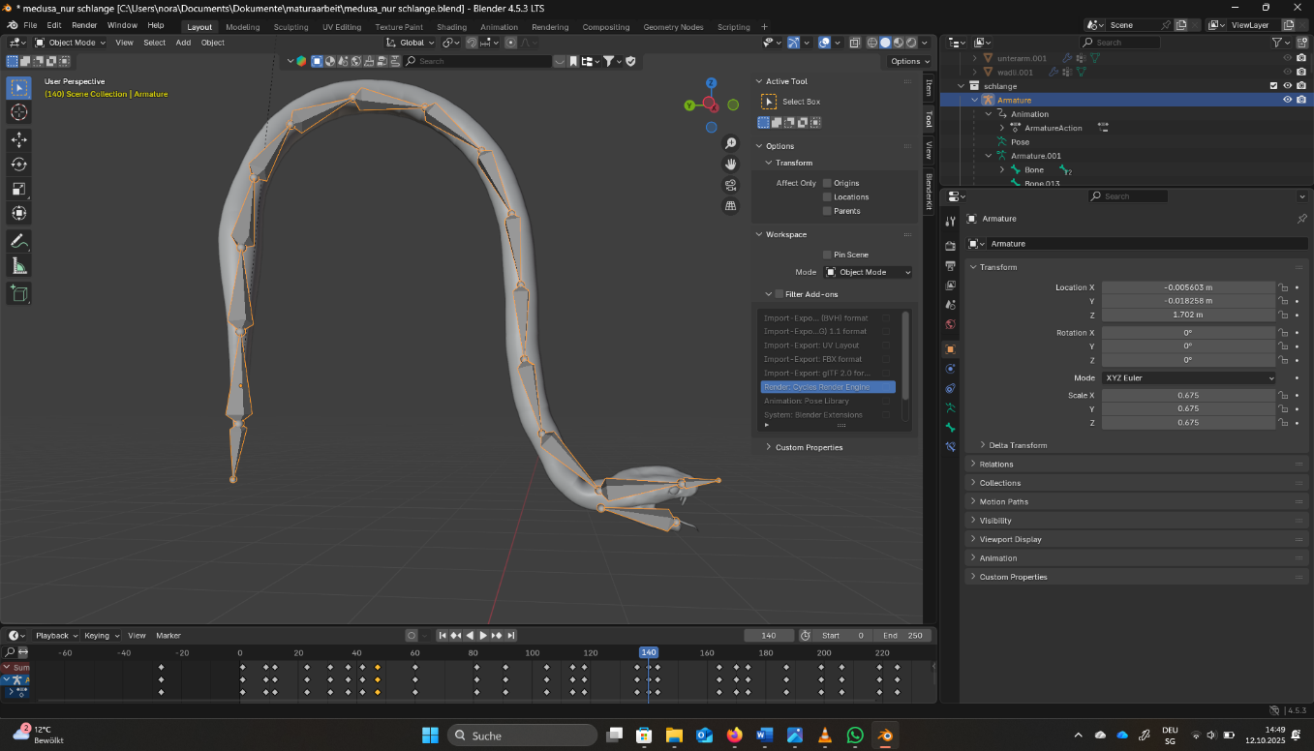

Abbildung Kühni, Nora, Rigging der Schlange nach den Bendy Bones (Quelle: Eigene Aufnahme)

## Rendering der Animation

Anfangs habe ich mit einzelnen Bildern gearbeitet, die ich anschliessend zusammengefügt habe, da mein Computer nicht leistungsstark genug für eine Videodatei war. Glücklicherweise konnte ich dann den leistungsstärkeren Computer meines Vaters benutzen. Für alle Probeversuche habe ich die Rendering-Engine EEVEE benutzt da diese Engine wesentlich weniger Zeit in Anspruch nimmt. Für die finalen Versuche wollte ich zu Cycles wechseln, um ein schöneres Endergebnis zu erzielen. Das war jedoch nicht wirklich notwendig, da der Qualitätsunterschied zwischen den beiden Engines nicht gross war. Deshalb habe ich mein Endergebnis trotzdem mit EEVEE gerendert.

# Fazit

Bei meiner Auseinandersetzung mit dem Mythos der Medusa hat sich gezeigt, dass sich ihre Darstellung seit der Antike stark gewandelt hat. Während die ursprüngliche Mythologie sie als komplexe Figur mit tragischer Hintergrundgeschichte beschreibt, wird sie in modernen Darstellungen meistens auf ihr Aussehen reduziert. Von ihrem antiken Erscheinungsbild sind allerdings lediglich die Schlangenhaare übriggeblieben.

Seit dem 20. Jahrhundert gilt Medusa jedoch auch als feministische Symbolfigur. Ihr Abbild ist heutzutage oft in Tattoos zu sehen, die Betroffenen von sexueller Gewalt dabei helfen sollen, ihre schlimmen Erfahrungen zu verarbeiten. Somit wird die tragische Hintergrundgeschichte der Medusa in einer neuen Form thematisiert. Meine Hypothesen bezüglich Medusa haben sich somit zum Teil bestätigt. In Actionfilmen wird sie zwar nur vereinfacht dargestellt, ihre Geschichte hat aber trotzdem noch ihren Platz in der heutigen Gesellschaft.

Die praktische Arbeit mit der Software «Blender» hat sich als Herausforderung erwiesen. Zwar ist es möglich, sich die grundlegenden Fähigkeiten autodidaktisch anzueignen, insbesondere dank gut formulierter Online-Tutorials. Allerdings ist es schwierig, die richtigen Antworten zu finden, da die Informationen oft bereits veraltet sind. Zudem ist die Software «Blender» überraschend störungsanfällig, und Änderungen zwischen den Versionen sind leider nicht allzu gut dokumentiert. Deshalb braucht es manchmal extrem viel Zeit, Geduld und Durchhaltevermögen, um ein gutes Ergebnis zu erzielen.

Einerseits haben technische Schwierigkeiten den Prozess verlangsamt, andererseits war es auch schwierig einzuschätzen, was in der zur Verfügung stehenden Zeit möglich war. Deshalb musste ich meine Planung oft anpassen. Vor allem die Umsetzung der Schlangenhaare war lange unklar, sodass ich mich am Schluss auf eine einfachere Lösung beschränken musste.

Trotzdem habe ich mein wichtigstes Ziel erreicht. Ich habe eine fertige Animation der Medusa inklusive ihrer Schlangenhaare erstellt. Zwar musste ich viel mehr Zeit investieren, um das gewünschte Ergebnis zu erreichen, doch die Inverse Kinematics, die ich schliesslich zur Animation der Schlangenhaare benutzt habe, haben den Prozess erleichtert. Leider sehen dadurch die Bewegungen der Schlangen nicht wirklich natürlich aus, vor allem wenn sie sich steif mit dem Kopf mitbewegen. Der nahtlose Übergang der Endlosschleife des GIFs ist leider nicht gelungen, da die Inverse Kinematics die Position der Schlangen bestimmen. Somit sind sie nicht ganz am gleichen Ort wie am Anfang der Animation, obwohl ich die gleichen Schlüsselbilder gesetzt habe. Entgegen meiner Hypothese habe ich die Physikfunktionen nur bei der Kleidung eingesetzt.

Wenn ich noch einmal eine Animation erstellen würde, fände ich es interessant, entweder die Physikfunktionen auch für Bewegungen einzusetzen oder sogar die Scripting-Funktion zu nutzen. Für die Schlangenhaare hätte sich am besten eine Funktion geeignet, mit der man alle Schlangen gleichzeitig kontrollieren kann.

Abschliessend lässt sich sagen, dass ich durch diese Maturaarbeit sehr viel gelernt habe. Einerseits habe ich den Umgang mit Blender und die Umsetzung von Ideen in Produkte gelernt, andererseits auch viel über selbstständiges Arbeiten und Zeiteinteilung.

# Literaturverzeichnis

|  |  |
| --- | --- |
| [1] | G. Schwab, Sagen des klassischen Altertums, Köln: Anaconda, 2011. |
| [2] | L. Bloom, „MeaningTattoo,“ 8 Mai 2023. [Online]. Available: https://www.meaningtattoo.com/de/medusa-tattoo-bedeutung/. [Zugriff am 26 August 2025]. |
| [3] | J. Sager, „Parade,“ 3 Januar 2025. [Online]. Available: https://parade.com/living/medusa-tattoo-meaning. [Zugriff am 6 Oktober 2025]. |
| [4] | n. Mambrol, „literariness,“ 14 Mai 2016. [Online]. Available: https://literariness.org/2016/05/14/ecriture-feminine/. [Zugriff am 6 Oktober 2025]. |
| [5] | W. Lutz, Antike Mythen und ihre Rezeption, Leipzig: Reclam Verlag, 2003. |
| [6] | L. Leterrier, Regisseur, *Clash of the Titans.* [Film]. USA/Großbritannien: Warner Bros./Thunder Road Film/The Zanuck Company, 2010. |
| [7] | R. Riordan, Percy Jackson & the Olympians: The Lightning Thief, USA: Miramax Books, 2005. |
| [8] | C. Columbus, Regisseur, *Percy Jackson and the Lightning Thief.* [Film]. Kanada, USA: 20th Century Fox, 2010. |
| [9] | J. E. A. W. J. Bobin, Regisseur, *Percy Jackson and the Olympians.* [Film]. USA: Disney+, 2023. |
| [10] | F. Tutorials, „Youtube,“ Faebe Tutorials, 27 Februar 2024. [Online]. Available: https://www.youtube.com/watch?v=5Fc_pofi2Zk. [Zugriff am 10 Oktober 2025]. |
| [11] | N. R. L. C. I. G. A. Vegdahl, „blender.org,“ Blender, undatiert. [Online]. Available: https://docs.blender.org/manual/en/2.81/addons/rigging/rigify.html. [Zugriff am 12 Oktober 2025]. |
| [12] | „blender.org,“ Blender, 12 Oktober 2025. [Online]. Available: https://docs.blender.org/manual/en/latest/render/eevee/introduction.html. [Zugriff am 12 Oktober 2025]. |
| [13] | Polyfiord, „Polyfiord,“ Youtube, 12 Dezember 2022. [Online]. Available: https://www.youtube.com/watch?v=BiPoPMnU2VI. [Zugriff am 7 10 2025]. |
| [14] | I. Redaktion, „IONOS,“ IONOS, 28 Dezember 2020. [Online]. Available: https://www.ionos.de/digitalguide/websites/webdesign/rendern/. [Zugriff am 10 Oktober 2025]. |

# Abbildungsverzeichnis

Abbildung 1 Glennon, Madeleine: Antike Darstellung der Medusa auf einem Terracotta-Dachziegel (Quelle: http://www.metmuseum.org/toah/hd/medu/hd_medu.htm, abgerufen am 08.10.2025) 5

Abbildung 2 Medusa in «Percy Jackson and the Lightning Thief, Darstellerin: Uma Thurman (Quelle: https://www.starburstmagazine.com/medusa-horror-fangoria-studios, zuletzt abgerufen am 12.10.2025) 8

Abbildung 3 Kühni, Nora, Skizze der antiken und der modernen Medusa (Quelle: Eigene Aufnahme) 9

Abbildung 4 Kühni, Nora, Skizze des Perseus mit Ausrüstung (Quelle: Eigene Aufnahme) 10

Abbildung 5 Villa, Paolo, Perseus Statue aus Bronze von Benvenuto Cellini (Quelle: https://www.dailyartmagazine.com/perseus-and-the-head-of-medusa/, zuletzt abgerufen am 12.10.2025) 10

Abbildung 6 Kühni, Nora, Darstellung einer Ico-Sphere (Quelle: Eigene Aufnahmen) 11

Abbildung 7 Kühni, Nora, Schnittmuster der Kleidung von Medusa (Quelle: Eigene Aufnahme) 12

Abbildung 8 Kühni, Nora, Simuliertes Kleidungsstück der Medusa (Quelle: Eigene Aufnahme) 12

Abbildung 9 Kühni, Nora, Ansicht des Rigs (Quelle: Eigene Aufnahme) 13

Abbildung 10 Kühni, Nora, Ansicht des Meta-Rigs (Quelle: Eigene Aufnahme) 13

Abbildung 11 Kühni, Nora, Deformierung des Schilds vor dem Weight Painting (Quelle: Eigene Aufnahme) 14

Abbildung 12 Kühni, Nora, Storyboard für eine Titlescreen-Animation (Quelle: Eigene Aufnahme) 16

Abbildung 13 Kühni, Nora, Skizze der ersten Planung der Schlangenhaare (Quelle: Eigene Aufnahme) 18

Abbildung 14 Kühni, Nora, Rigging der Schlange vor den Bendy Bones (Quelle: Eigene Aufnahme) 19

Abbildung 15 Kühni, Nora, Rigging der Schlange nach den Bendy Bones (Quelle: Eigene Aufnahme) 19

# Danksagung

Mein Dank geht an meinen Betreuungslehrer Stefan Rothe, der mir bei der Ideenfindung und bei der Umsetzung und Anpassung meiner Ziele geholfen hat. Zudem möchte ich meinen Eltern danken, die mich emotional unterstützt haben. Mein Vater hat mich auch bei technischen Schwierigkeiten beraten und mir seinen Computer für das Rendern der Animation zur Verfügung gestellt.

**Selbstständigkeitserklärung**

Hiermit bestätige ich, dass ich die vorliegende Maturaarbeit eigenständig angefertigt und dabei keine anderen als die angegeben Quellen und Hilfsmittel genutzt habe. Wörtliche oder inhaltliche Übernahmen aus fremden Werken oder Quellen sind ausnahmslos durch korrekte Zitate ausgewiesen.

Bern, 12.Oktober 2025

Unterschrift:

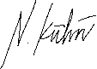

# Anhang

QR-Code zur Animation:



## Anhangsverzeichnis

Anhang 1 Kühni, Nora, Standbild der Animation der antiken Medusa (Quelle: Eigene Aufnahme) 26

Anhang 2 Kühni, Nora, Standbild der Animation der modernen Medusa (Quelle: Eigene Aufnahme) 27

Anhang 3 Kühni, Nora, Standbild der Perseus-Animation (Quelle: Eigene Aufnahme) 28

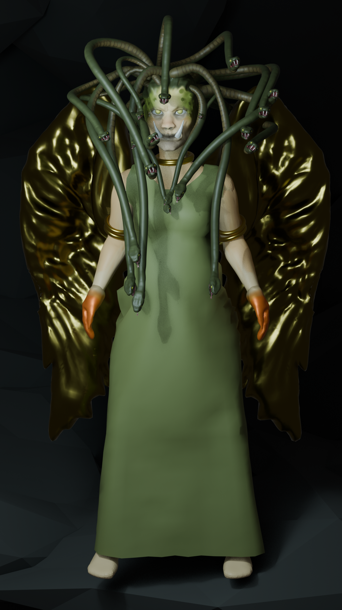

Anhang Kühni, Nora, Standbild der Animation der antiken Medusa (Quelle: Eigene Aufnahme)

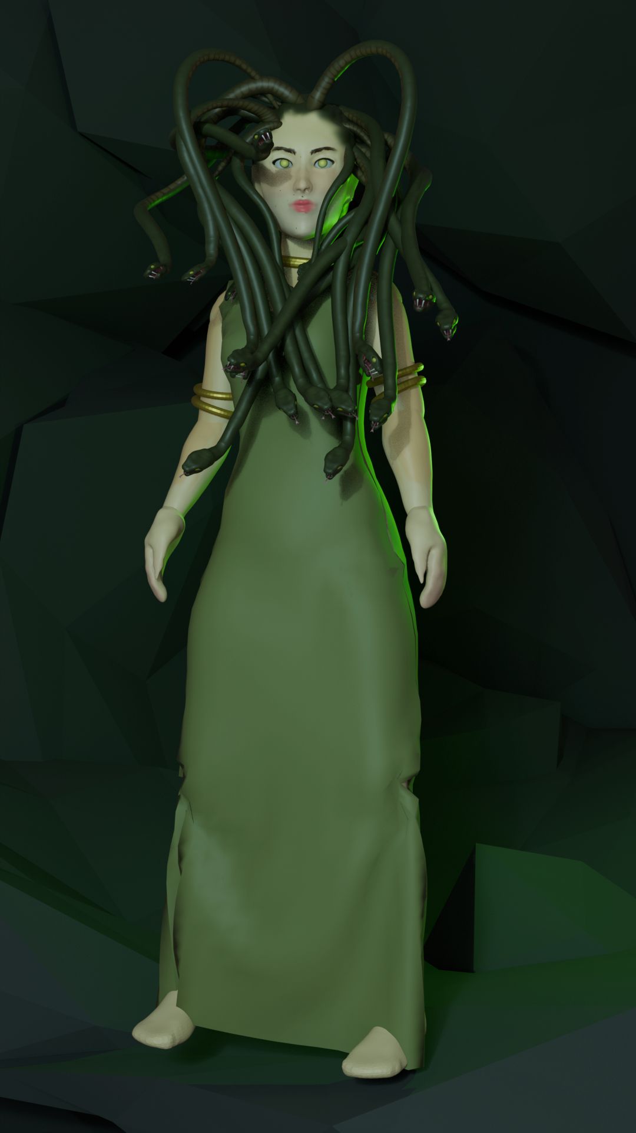

Anhang Kühni, Nora, Standbild der Animation der modernen Medusa (Quelle: Eigene Aufnahme)

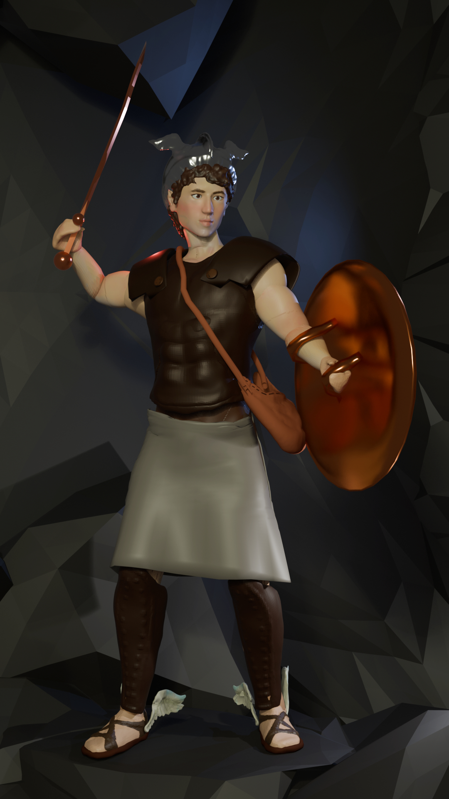

Anhang Kühni, Nora, Standbild der Perseus-Animation (Quelle: Eigene Aufnahme)

1. Das bedeutet, dass ich Schlüsselbilder in der Bewegung festlege und Blender die Zwischenräume simuliert.
2. Eherne Hände bezeichnen hier Hände aus Erz, oder metallene Hände